*1º Entrega trabajo práctico integrador*

1. ***Modelo de Casos de Uso:***

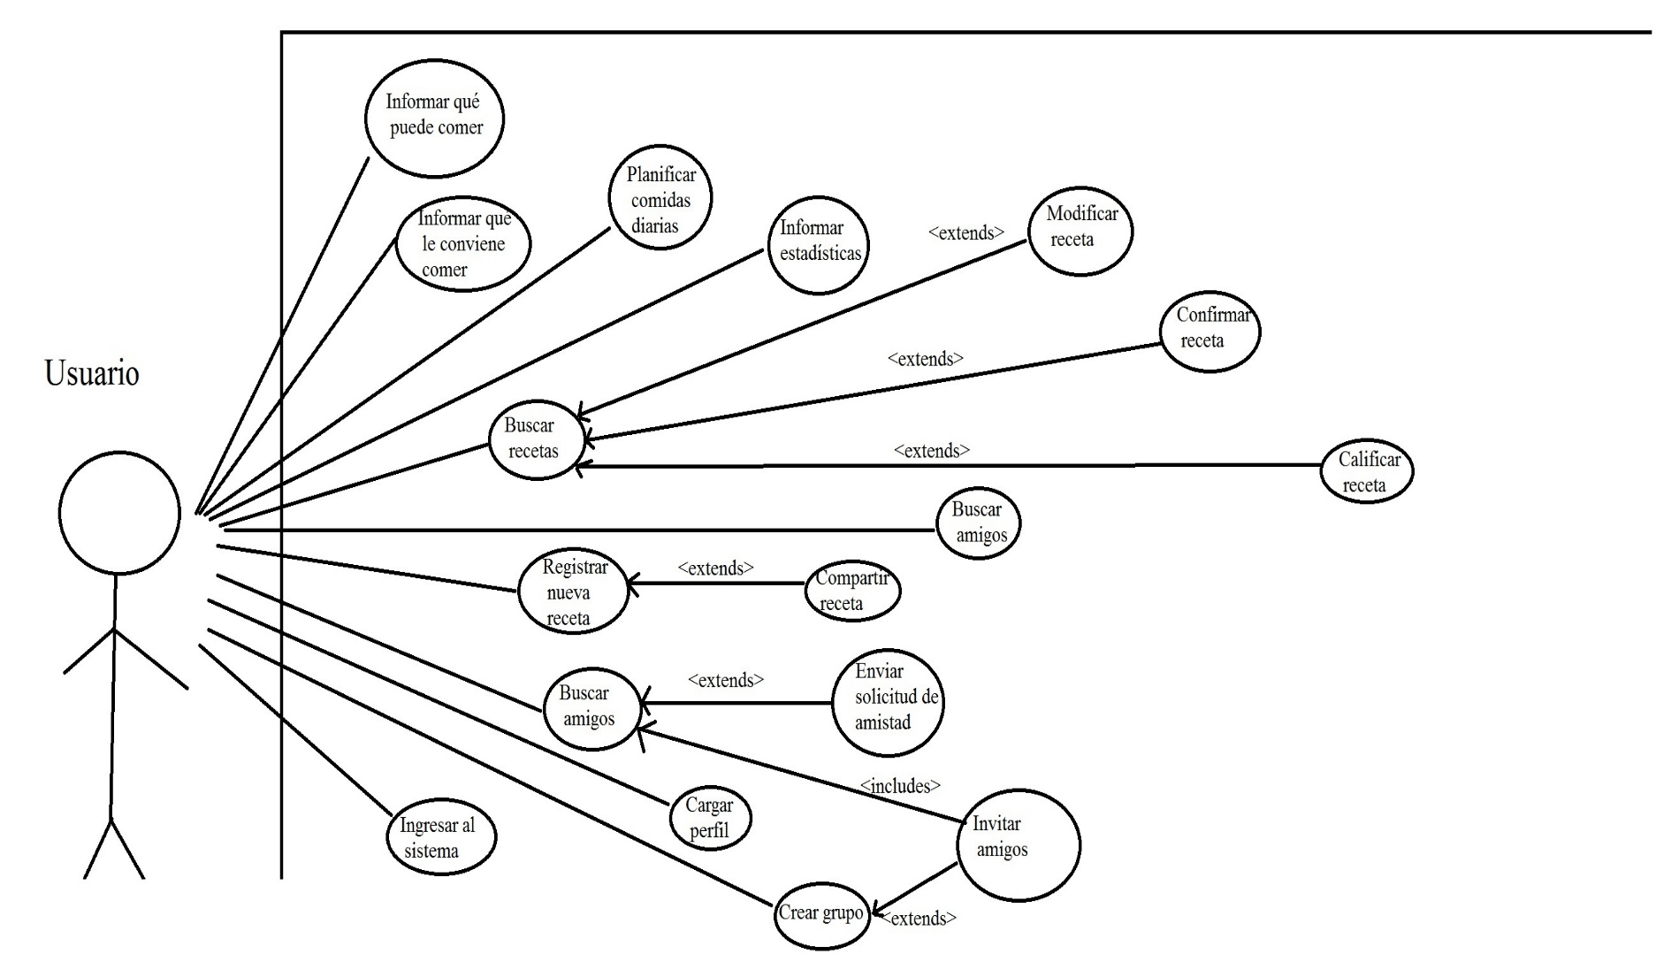

1. ***Analizar cuales atributos de calidad fueron considerados en el relevamiento que se encuentra en este documento. Aquellos atributos de calidad no considerados, definirlos en la especificación.***

**Los atributos de calidad que se reflejan del enunciado son:**

**Funcionalidad**

**Ya que el software cumple con un numero de funciones definidas para cumplir los objetivos que dicho relevamiento indica.**

**Este producto debe realizar todos los resultados que se obtengan con alto grado de precisión.**

**Con respecto a la seguridad, cada persona se debe registrar y completar una serie de requisitos para que se le dé la alta como usuario.**

**Usabilidad**

**El software debe ser para todo tipo de personas, debe brindar un entorno grafico familiar y sencillo que ayude a encontrar con facilidad los menús y sea fácil de operar. Se trata de proveer un diseño "centrado en el usuario".**

**Mantenibilidad**

**Se toman estadísticas para poder analizar las deficiencias, modificarlas y así poder tener un producto estable y mejorable.**

**Los atributos de calidad que no se reflejan del enunciado son:**

**Fiabilidad**

**No se indica explícitamente que el software debe cumplir este atributo, ya que no se hace mención a tolerancia de fallos ni capacidad de recuperación de datos afectados**

**Eficiencia**

**Con respecto a este atributo no se relevó nada al respecto del tiempo de proceso, respuesta y utilización de recursos, entre otros. Por lo tanto no podemos inferir que fue tomado en cuenta. Además creemos que no es uno de los atributos primordiales de esta aplicación.**

**Portabilidad**

**No se refleja este atributo en el relevamiento. No se detalla en que entorno tiene que ser adaptado ni la capacidad de coexistir con otros tipos de sistemas.**

**Sin embargo nuestro producto se adaptará a diversos dispositivos móviles, como por ejemplo, Tablet, móvil y PC. Con esto abarcamos muchos sectores de la población que se comunican a través de estas tecnologías.**

**Por último, además de tener la capacidad de adaptarse a distintos entornos, va a tener la capacidad de poder ser usado en lugar de otro producto de las mismas características y que cumpla las mismas funcionalidades.**

1. ***Definir un repositorio de entregables. Informar al docente sobre la forma de acceso, los datos requeridos para su visualización y cualquier otra información necesaria.***
2. ***Explicar qué tecnología se utilizará para la implementación de algunos requerimientos. Indicar lenguaje de programación, bases de datos, framework y cualquier otra información que permita conocer la tecnología a utilizar.***

**La aplicación tendrá un entorno web (HTML y CSS) con el framework "Bootstrap" que mejorará la visualización, haciendo la aplicación "User-friendly" y procurando la correcta visualización en distintos tamaños de dispositivos ya que tenemos en cuenta que la misma será útil si uno puede acceder a ella espontáneamente sin importar desde donde.**

**Utilizaremos, además, un motor de persistencia (Hibernate) para manejar una base de datos SQL que alojará todos los datos correspondientes a la aplicación.**

**Por otro lado, usaremos para el correcto y ordenado desarrollo un repositorio en GitHub donde subiremos todos los archivos del proyecto:**

[**https://github.com/FedeRoma/TPDDS**](%20https:/github.com/FedeRoma/TPDDS)

**Finalmente nos quedará establecer el desarrollo local de la aplicación que será seguramente con Xampp utilizando apache Tomcat y emulando la base de datos.**